

ỦY BAN NHÂN DÂN THÀNH PHỐ HỒ CHÍ MINH

**TRƯỜNG ĐẠI HỌC SÀI GÒN**

**HỆ THỐNG THÔNG TIN DOANH NGHIỆP**

**Mã dự án: HTTTDN_Nhóm 8**



**Thành viên nhóm:**

1. Hoàng Đăng Khoa 3115410058
2. Chung Trang Thảo 3115410139
3. Quách Đại Vĩ 3115410179
4. Phan Vương Hiếu Trung 3115410171
5. Nguyễn Thị Nho 3115410098
6. Nguyễn Thoại Thiên Kim 3114410074

**TPHCM, Ngày … tháng … năm …**

**Giáo viên hướng dẫn: ThS. Nguyễn Thị Uyên Nhi**

**Bài tập 2**

Hoạt động của hệ thống quản lý việc đăng ký học qua mạng của một trường học được mô tả như sau: Khi các học viên muốn đăng ký học thì họ phải gửi các phiếu đăng ký trong đó điền đầy đủ thông tin về họ tên, số chứng minh thư và mã số của những lớp học họ muốn tham gia cho trường. Hệ thống kiểm tra từng lớp học được đăng ký có còn tiếp nhận học viên không bằng cách tra cứu tệp Danh sách lớp. Các dữ liệu trong tệp này cho biết lớp học nào còn tiếp nhận học viên, lớp học nào đã bị huỷ bỏ và lớp học nào đã đủ học viên. Từ đó hệ thống có thể xác định được những lựa chọn nào của học viên được chấp nhận và những lựa chọn nào bị từ chối. Những học viên nào được chấp nhận nguyện vọng sẽ được ghi danh vào vào những lớp mà họ đăng ký. Tên và số chứng minh thư của các sinh viên này sẽ được cập nhập vào tệp Danh sách lớp và sĩ số lớp học sẽ được tính lại. Nếu lớp học đó đã đủ học viên thì mã lớp học đó sẽ được đánh dấu là đã khoá sổ. Các dữ liệu về sinh viên mới và những dữ liệu bổ sung hoặc thay đổi của sinh viên cũ trong quá trình ghi danh này cũng được cập nhập vào tệp Hồ sơ sinh viên chung trong toàn trường.

Cuối cùng, hệ thống sẽ gửi cho từng học viên đăng kí một bản thông báo trong đó liệt kê danh sách những lớp học mà họ đã đăng kí và đánh dấu vào những lớp học họ được chấp nhận.

Yêu cầu:

1. Hãy vẽ sơ đồ BFD mô tả chức năng công việc của hệ thống.
2. Hãy vẽ sơ đồ ngữ cảnh để mô tả hoạt động của hệ thống.
3. Hãy vẽ sơ đồ luồng dữ liệu mức đỉnh để thực hiện phân rã sơ đồ ngữ cảnh trên.
4. Hãy vẽ biểu đồ mức dưới đỉnh

**Câu a**

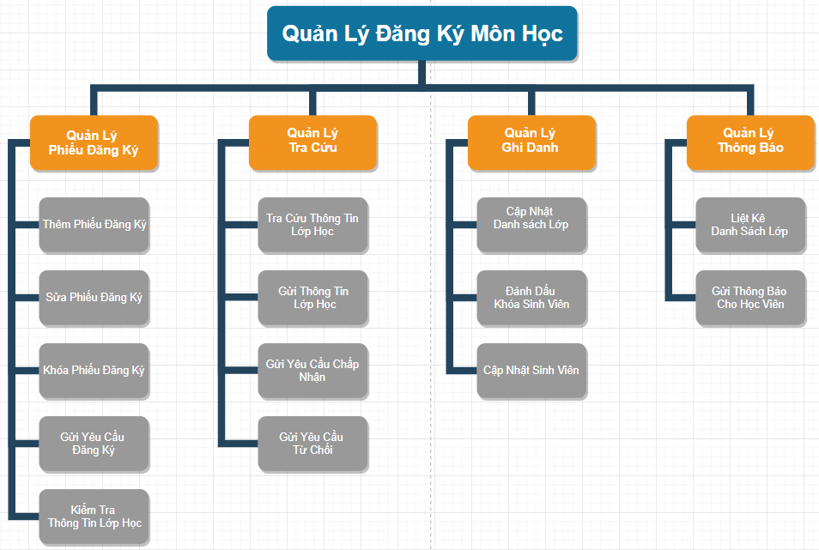

**Câu b**

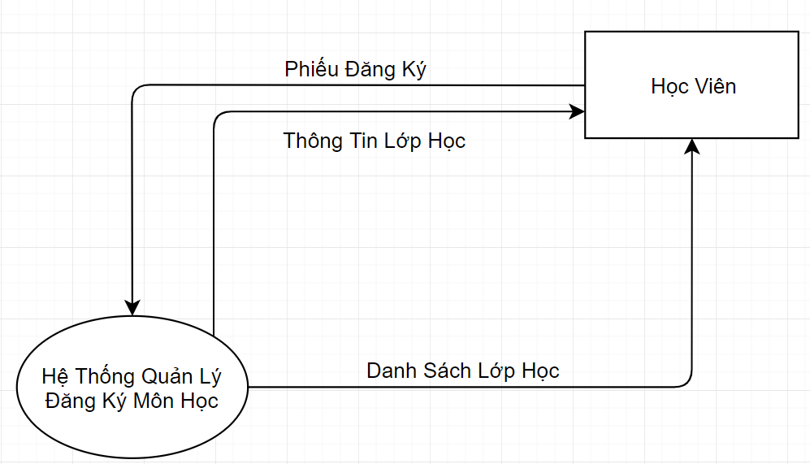

**Câu c**

